**部编版三年级语文下册 期末学情评估卷（二）**

时间：90分钟 满分：100分

班级： 姓名： 考号： .

|  |  |  |  |  |  |  |  |  |  |  |
| --- | --- | --- | --- | --- | --- | --- | --- | --- | --- | --- |
| 题号 | 一 | 二 | 三 | 四 | 五 | 六 | 七 | 八 | 九 | 总分 |
| 得分 |  |  |  |  |  |  |  |  |  |  |

**一、看拼音，写词语。（8分）**

huā bàn ōu zhōu mì mì fù zé

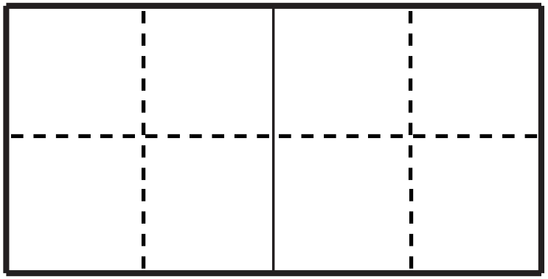

shǒu zhū dài tù xiānɡ tí bìnɡ lùn

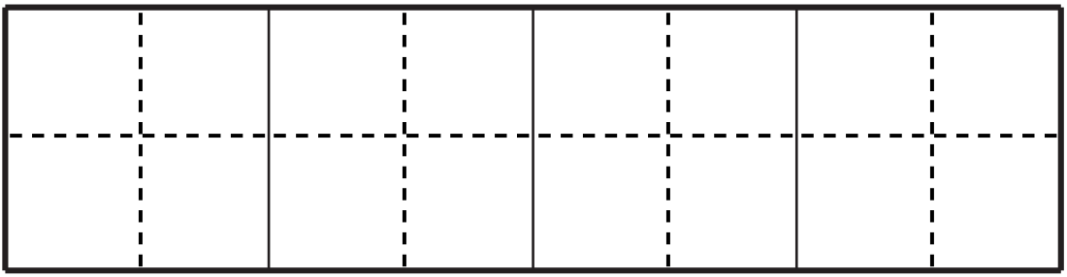

**二、字词综合。（14分）**

1.把下面的四字词语补充完整。（2分）

争奇（ ）艳 没（ ）打采

相（ ）并论 笔（ ）纸砚

2.照样子，写词语。（6分）

（1）轻悠悠（ABB式）

（2）源源不断（AABC式）

（3）无忧无虑 无 无 无 无

3．“援”字的偏旁是__________，我还能写出两个带这个偏旁的字：__________、__________。(3分)

4.选词填空。（3分）

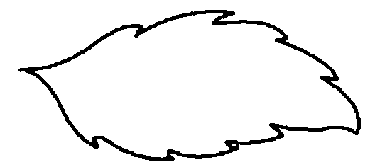

精美　　美丽　　美观

（1）赵州桥栏板上的（　　　）图案，让参观者赞叹不已。

（2）春天来了，百花盛开，（　　　）极了。

（3）我们的教学楼不仅高大，而且（　　　）。

**三、选择题。（8分）**

1．下列加点字读音都正确的一项是( 　　 )

A．懦弱(nuò) 撒腿(sǎ)

模样(mó) 龙爪(zhǎo)

B．折腾(zhē) 称心(chèn)

差别(chā) 脊背(jǐ)

C．闲散(sàn) 呕吐(tù)

夹被(jiā) 一溜烟(liù)

2．下面选项中没有错别字的是( 　　 )

A．偶而　　辩认　　欧洲　　气喘吁吁

B．吹拂　　尊循　　莲篷　　没精打采

C．疲倦　　束缚　　贡献　　翩翩起舞

3．下列句子中，加点词语使用不正确的一项是( 　　 )

A．在当时，他是最具代表性的人物，没有人能与他相提并论。

B．体操表演时，马小东不会做，就在队伍里滥竽充数。

C．同学们在学习上南辕北辙，谁也不愿意落后。

4．下列说法正确的一项是( 　　 )

A．《鹿角和鹿腿》选自《克雷洛夫寓言》，告诉我们美丽的东西不一定有用。

B．《火烧云》选自萧红的《呼兰河传》，重点写了火烧云的颜色和形状变化。

C．《清明上河图》是南宋画家张择端的作品。

5．关于理解难懂的句子的方法，说法错误的一项是( 　　 )

A．理解难懂的句子不能用理解难懂的词语的方法，两种方法很不一样。

B．结合生活经验，我们可以理解《剃头大师》中“这一会儿痛一会儿痒的，跟受刑一样”的意思。

C．联系上下文，我们知道了“水葫芦”是指在水中嬉戏时将头露在水面上像水葫芦一样的孩子。

6．下列说法不正确的是( 　　 )

A．“因/释其耒/而守株，冀/复得兔。”这样划分朗读节奏是正确的。

B．“艳丽的蔷薇绽开了笑脸”这句话用拟人手法把花开的样子写得很生动。

C．《漏》这个故事中的“漏”指的是贼。这个故事的情节发展与人物的心理关系不大，人物的心理活动在复述时可以不讲。

7．下列诗句与有关节日对应不正确的一项是( 　　 )

A．路上行人欲断魂——清明节

B．遥知兄弟登高处——重阳节

C．总把新桃换旧符——元宵节

8．下面选项中不是围绕“我的爸爸是个热心肠”这句话来写的是( 　　 )

A．邻居家的小孩子半夜发烧，爸爸立即起床开车陪他们到医院看医生。

B．爸爸高大帅气，在工作中勤勤恳恳，任劳任怨。

C．“来，我帮你；不急，我来……”生活中的爸爸是我们小区出了名的乐于助人的人。

**四、请按要求完成句子练习。（8分）**

1.照样子，写句子。（4分）

（1）“真是无限风光在险峰啊!”他张开双臂，兴奋地说着。（提示:要注意提示语的位置和加点的部分，并加上正确的标点符号哟!）

（2）走在街上的，是来来往往、形态各异的人：有的骑着马，有的挑着担，有的赶着毛驴，有的推着独轮车，有的悠闲地在街上溜达。（提示:注意例句表达的特点，句子中至少用上三个“有的”。）

2.照样子，转述别人说的话。（1分）

例：小伙子说:“我和别的工人不一样，我是凭着高超的技术来挣钱的。”

小伙子说，他和别的工人不一样，他是凭着高超的技术来挣钱的。

小狐狸说:“哎呀!是我把小麻雀的巧克力吃掉了，我担心它会不会伤心呢!”

3.找找下面句子的问题，用修改符号改一改。（提示:句子中有三处问题哟!）（3分）

妈妈在院子里种了蔬菜许多，有南瓜、西红柿、苹果和辣椒。每天早上，她都会提着蓝子去采摘一些。

**五、填空。**(6分)

**1**．人间四月芳菲尽，__________________。

**2**．__________________？过而能改，__________________。

**3**．__________________，冀复得兔。

**4**．__________________，野渡无人舟自横。

**5**．绿阴不减来时路，__________________。

**6**．独在异乡为异客，__________________。

**六、生活中的语文。读班规，回答问题。（5分）**

下图是北京某小学三（3）班的班规：

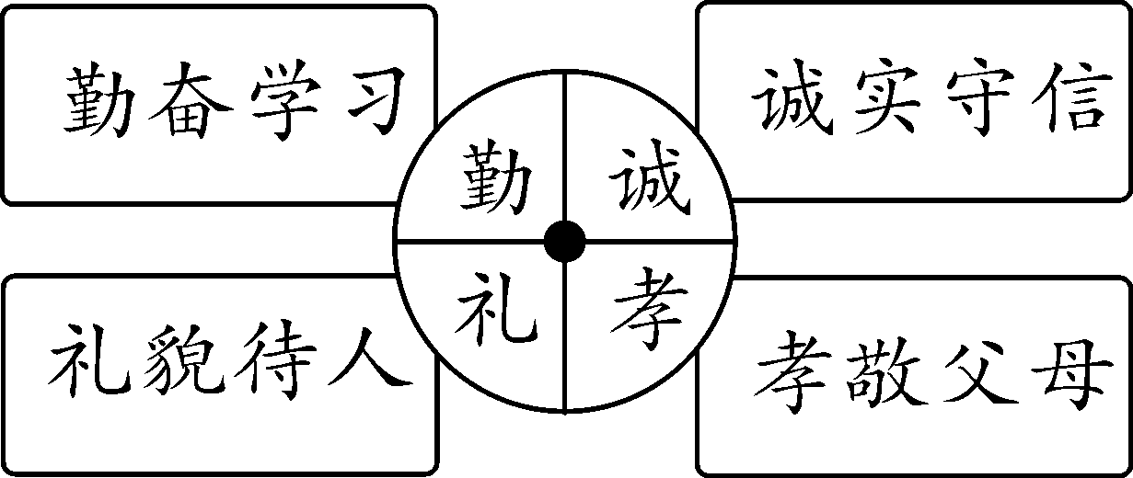

1.这条班规突出了四个字：______、______、______、______。（2分）

2.这条班规里你最喜欢的是哪一个字？请说明喜欢的理由。（3分）

________________________________________________________________________________________________________________________

____________________________________________________________

**七、课内阅读。(9分)**

海里的动物，各有各的活动方法。海参靠肌肉伸缩爬行，每小时只能前进四米。有一种鱼身体像梭子，每小时能游几十千米，攻击其他动物的时候，比普通的火车还快。乌贼和章鱼能突然向前方喷水，利用水的反tuī力xùn sù后tuì。还有些贝类自己不动，却能巴在轮船底下作免费的长途旅行。

**1**．片段选自于课文《__________》。(1分)

**2**．根据片段中的拼音写出对应的汉字，依序写在横线上：__________、__________、__________、__________。(2分)

**3**．对句中加点词语的理解正确的是( 　　 )(1分)

还有些贝类自己不动

A．“有些”这个词不是一个准确的表达，这样表达不科学。

B．“有些”这是一种准确的表达，是对客观事物真实状况的准确反映。

**4**．文段主要写__________________________________，具体介绍了__________、身体像梭子的鱼、__________、__________、一些__________这五种动物的活动方法。有的速度极__________，有的极__________；有的向__________喷水，有的向__________；有的自己活动，而有的自己__________。(5分)

**八、我会阅读练习。(12分)**

**我爱花城**

我刚到花城，便陶醉在花的海洋里……

记得春节时，那昂立枝头的就是被誉为“英雄花”的木棉花。它色彩鲜艳，蓬勃向上，给人以坚定、凝重、朴实的感觉。

当热风吹走带有几分寒意的春季时，花城已成为白兰花的天地了。我漫步在白兰花盛开的树下，陶醉在白兰浓郁的清香里。继白兰花之后，最美的要数凤凰花了。它的花似红云，像彩霞，一枝枝，一片片，开满了枝头，看上去一片火红，像一团正在燃烧的火。

秋风飒飒，群花中的佼佼者，当然要数菊花了。当我走进菊花园中，不禁眼花缭乱，目不暇接。瞧！菊花有红的、白的、黄的、紫的，还有黑里透黄的……色彩各异，五颜六色。菊花的姿态更美，有的倒挂枝头，有的一枝独秀，有的千朵成群……真是千姿百态啊！

一阵北风吹过，百花凋零。路边似乎已看不到什么花了，其实不然，在每家的窗台上，不正有一盆亭亭玉立的水仙花吗？它那碧绿的叶子衬托着白黄色的小花，散发出芬芳，越发惹人喜爱。

啊！我爱花城，我爱花城的一年四季，我更爱把花城点缀得如此绚丽的人们！

**1**．本文是按__________的顺序来写的。本文的中心句是：______________

_________________________________________(2分)

**2**．把“在每家的窗台上，不正有一盆亭亭玉立的水仙花吗？”这句话改为陈述句。(2分)

_____________________________________________________________________

**3**．根据下列提供的意思，从文中找出相应的成语写下来。(3分)

(1)眼睛看着复杂纷繁的景象而感到迷乱。( 　　 )

(2)形容可看的东西太多，看不过来。( 　　 )

(3)形容女子体态修美或花木等形体挺拔。( 　　 )

**4**．第4自然段，作者写了菊花的__________和__________。请各用文中的一个词来概括，分别是__________、__________。(2分)

**5**．阅读了本文最后一个自然段，你读懂了什么？(3分)

_____________________________________________________________________

_____________________________________________________________________

**九、我会写作文。**(30分)

在我们的生活中，有许许多多美好的情感。如母子情、父女情、师生情、同学情等。请你选择其中的一种情感以“关爱”为题，写一篇习作。

写作提示：①不低于350字。②通过一两件事例来表情达意。③情感真挚。

|  |  |  |  |  |  |  |  |  |  |  |  |  |  |  |  |  |  |  |  |
| --- | --- | --- | --- | --- | --- | --- | --- | --- | --- | --- | --- | --- | --- | --- | --- | --- | --- | --- | --- |
|  |  |  |  |  |  |  |  |  |  |  |  |  |  |  |  |  |  |  |  |
|  | | | | | | | | | | | | | | | | | | | |
|  |  |  |  |  |  |  |  |  |  |  |  |  |  |  |  |  |  |  |  |
|  | | | | | | | | | | | | | | | | | | | |
|  |  |  |  |  |  |  |  |  |  |  |  |  |  |  |  |  |  |  |  |
|  | | | | | | | | | | | | | | | | | | | |
|  |  |  |  |  |  |  |  |  |  |  |  |  |  |  |  |  |  |  |  |
|  | | | | | | | | | | | | | | | | | | | |
|  |  |  |  |  |  |  |  |  |  |  |  |  |  |  |  |  |  |  |  |
|  | | | | | | | | | | | | | | | | | | | |
|  |  |  |  |  |  |  |  |  |  |  |  |  |  |  |  |  |  |  |  |
|  | | | | | | | | | | | | | | | | | | | |
|  |  |  |  |  |  |  |  |  |  |  |  |  |  |  |  |  |  |  |  |
|  | | | | | | | | | | | | | | | | | | | |
|  |  |  |  |  |  |  |  |  |  |  |  |  |  |  |  |  |  |  |  |
|  | | | | | | | | | | | | | | | | | | | |
|  |  |  |  |  |  |  |  |  |  |  |  |  |  |  |  |  |  |  |  |
|  | | | | | | | | | | | | | | | | | | | |
|  |  |  |  |  |  |  |  |  |  |  |  |  |  |  |  |  |  |  |  |
|  | | | | | | | | | | | | | | | | | | | |
|  |  |  |  |  |  |  |  |  |  |  |  |  |  |  |  |  |  |  |  |
|  | | | | | | | | | | | | | | | | | | | |
|  |  |  |  |  |  |  |  |  |  |  |  |  |  |  |  |  |  |  |  |
|  | | | | | | | | | | | | | | | | | | | |
|  |  |  |  |  |  |  |  |  |  |  |  |  |  |  |  |  |  |  |  |
|  | | | | | | | | | | | | | | | | | | | |
|  |  |  |  |  |  |  |  |  |  |  |  |  |  |  |  |  |  |  |  |
|  | | | | | | | | | | | | | | | | | | | |
|  |  |  |  |  |  |  |  |  |  |  |  |  |  |  |  |  |  |  |  |
|  | | | | | | | | | | | | | | | | | | | |
|  |  |  |  |  |  |  |  |  |  |  |  |  |  |  |  |  |  |  |  |
|  | | | | | | | | | | | | | | | | | | | |
|  |  |  |  |  |  |  |  |  |  |  |  |  |  |  |  |  |  |  |  |
|  | | | | | | | | | | | | | | | | | | | |
|  |  |  |  |  |  |  |  |  |  |  |  |  |  |  |  |  |  |  |  |
|  | | | | | | | | | | | | | | | | | | | |
|  |  |  |  |  |  |  |  |  |  |  |  |  |  |  |  |  |  |  |  |
|  |  |  |  |  |  |  |  |  |  |  |  |  |  |  |  |  |  |  |  |
|  | | | | | | | | | | | | | | | | | | | |
|  |  |  |  |  |  |  |  |  |  |  |  |  |  |  |  |  |  |  |  |
|  | | | | | | | | | | | | | | | | | | | |
|  |  |  |  |  |  |  |  |  |  |  |  |  |  |  |  |  |  |  |  |
|  | | | | | | | | | | | | | | | | | | | |
|  |  |  |  |  |  |  |  |  |  |  |  |  |  |  |  |  |  |  |  |
|  | | | | | | | | | | | | | | | | | | | |
|  |  |  |  |  |  |  |  |  |  |  |  |  |  |  |  |  |  |  |  |
|  | | | | | | | | | | | | | | | | | | | |
|  |  |  |  |  |  |  |  |  |  |  |  |  |  |  |  |  |  | 500字 |  |
|  | | | | | | | | | | | | | | | | | | | |

参考答案

一、花瓣　欧洲　秘密　负责　守株待兔　相提并论

二、1.斗 精 提 墨

1. （1）亮晶晶 明晃晃

（2）津津有味 耿耿于怀

（3）边 际 法 天

3.扌 示例：打 拍

4.（1）精美　（2）美丽　（3）美观

三、1.B 2.C 3.C 4.B 5.A 6.C 7.C 8.B

四、1.（1）示例：“玻璃真的不是我打碎的！”他连忙摆了摆手，着急地说道。

（2）示例：天上的云真是千姿百态：有的像耸立的雪峰，有的像软软的棉花糖，有的像轻飘飘的羽毛。

2.小狐狸说，是它把小麻雀的巧克力吃掉了，它担心小麻雀会不会伤心。

3.

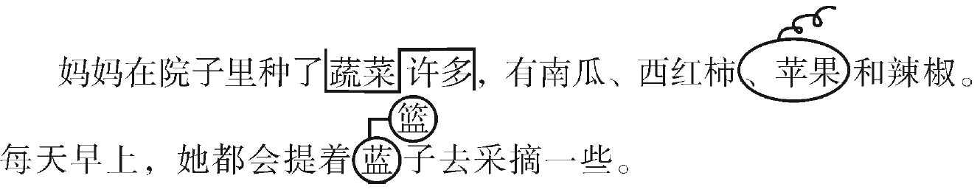

五、1.山寺桃花始盛开 2.人谁无过善莫大焉 3.因释其耒而守株

4.春潮带雨晚来急 5.添得黄鹂四五声 6.每逢佳节倍思亲

六、1.勤　诚　礼　孝

2.示例：诚。诚实守信是中华民族的传统美德，是为人之本。诚实守信才能赢得别人的尊重和友善。

七、1.海底世界

2.推迅速退

3. B

4.海里的动物各有各的活动方法海参 乌贼 章鱼 贝类 快 慢 前方 后退 不动

八、1.时间 我爱花城，我爱花城的一年四季，我更爱把花城点缀得如此绚丽的人们！

2.在每家的窗台上，正有一盆亭亭玉立的水仙花。

3.（1）眼花缭乱 （2）目不暇接 （3）亭亭玉立

4.色彩 姿态色彩各异 千姿百态 作者非常喜爱花城和花城的人们。

九、作文略。